
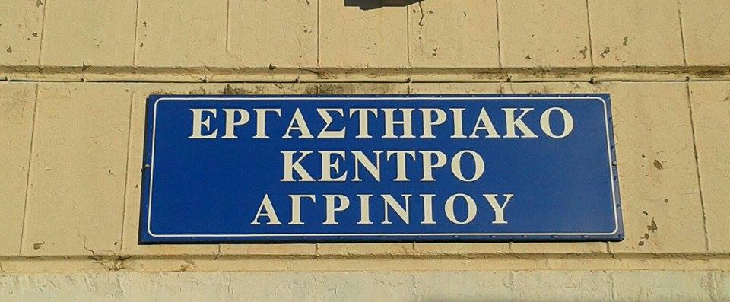

Υλοποίηση ευρωπαϊκού προγράμματος Erasmus+
από το Εργαστηριακό Κέντρο Αγρινίου
Στα πλαίσια του Ευρωπαϊκού Προγράμματος Erasmus+ με κωδικό : 2014-1-EL01-KA0102-000849 και τίτλο: «Χρήση Εναλλακτικών Καυσίμων για την Κίνηση Οχημάτων LPG-CNG, Υβριδικά Αυτοκίνητα - Εκπαίδευση και Kαλές Πρακτικές στην Παραγωγή και Μεταποίηση Βιολογικών Αρωματικών Φυτών» αναχώρησε τη Δευτέρα 9 Φεβρουαρίου 2015, για τη Λεμεσό της Κύπρου, η 1^{η} ροή του προγράμματος αποτελούμενη από δύο συνοδούς καθηγητές και δώδεκα μαθητές του Τομέα Οχημάτων από το 1^{ο} ΕΠΑ.Λ. Αγρινίου.
Η υλοποίηση της 1^{ης} ροής του Ευρωπαϊκού Προγράμματος θα διαρκέσει δύο εβδομάδες και έχει στόχο οι συμμετέχοντες μαθητές να αποκομίσουν νέες γνώσεις και εμπειρίες σχετικά με τα εναλλακτικά καύσιμα LPG, CNG και ηλεκτροκίνηση σε σχέση με την βενζίνη και το πετρέλαιο κίνησης, την επισκευή, συντήρηση και έλεγχο συστημάτων τροφοδοσίας των συγκεκριμένων καυσίμων, ενώ θα διδαχθούν και σχετικά με την προστασία του περιβάλλοντος μέσα από την χρήση τέτοιου είδους καυσίμων, αλλά και μέσα από συγκεκριμένες διαδικασίες που μπορεί να ακολουθηθούν στους χώρους πρακτικής άσκησης.
Επιπλέον αναμένεται μέσα από την εμπειρία του Προγράμματος Erasmus+ οι συμμετέχοντες να αποκτήσουν επαγγελματικές δεξιότητες – ικανότητες απαραίτητες για την εργασιακή τους εξέλιξη και προσωπική τους ανάπτυξη, να αποκτήσουν νέους φίλους και μελλοντικούς συνεργάτες, να αναπτύξουν την αυτοπεποίθησή τους, την υπευθυνότητά τους, την αυτονομία τους, την ομαδικότητά τους αλλά και να εξοικειωθούν με την ευρωπαϊκή διάσταση των σύγχρονων αγορών εργασίας.
Το πρόγραμμα αυτό χρηματοδοτείται εξ ολοκλήρου από την Ευρωπαϊκή Ένωση.
Η Διευθύντρια του Εργαστηριακού Κέντρου Αγρινίου, οι συνοδοί καθηγητές και η Παιδαγωγική Ομάδα των Ευρωπαϊκών Προγραμμάτων θα καταβάλουν κάθε δυνατή προσπάθεια για την επίτευξη των στόχων και την ομαλή εξέλιξη του Ευρωπαϊκού Προγράμματος κινητικότητας Erasmus+.

Η Διευθύντρια του Ε.Κ.Αγρινίου
Συρόκου Ελένη

